5 сольфеджио от 09.09, 10.09, 14.09
1) На уроке мы познакомились с новой тональностью – Си мажор, построили в тетрадях 3 вида Си мажора. Играем и поём 3 вида Си мажора (на уроке спрошу всех).
Си мажор:
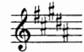
В гармоническом мажоре и в восходящем, и в нисходящем направлении понижается VI ступень.
В мелодическом мажоре – вверх идём как в натуральном, а вниз – понижаются VII и VI ступени.
2) Постройте тритоны с разрешениями в тональностях Ля мажор и Ми-бемоль мажор (письменно в тетради – в натуральном и гармоническом видах). Сыграйте и спойте, что у вас получилось.
Тритоны в натуральном мажоре:
Ув. 4 – на IV
Ум. 5 – на VII
Тритоны в гармоническом мажоре:
Ув. 4 – на VI пониженной
Ум. 5 – на II
3) № 440 - поём с дирижированием.
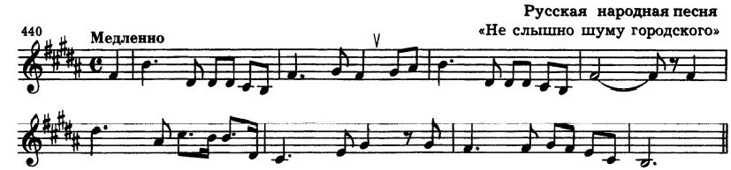
Как мы работаем с номером:
1. Разбираем ритм, проговариваем нотки в нужном ритме с дирижированием.
2. Настраиваемся в тональности (поём гамму, Т5/3).
3. Поём этот номер с дирижированием несколько раз.

Все вопросы задавайте мне по адресу vcherashnyaya-distant2020@yandex.ru.
Выполненные задания нужно приносить с собой на урок!
Задания по почте проверяться не будут!

